TRASCE E JSCE
DOMENICA 8 APRILE
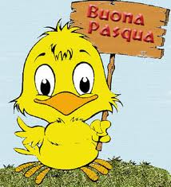
ORGANIZZA
SERATA MOJITO
A SOLI € 2,50
E OGNI DUE BIRRE ALLA SPINAUNA E’ GRATIS
CON MUSICA LIVE


